
Handlingsplan för resor och trafiksäkerhet

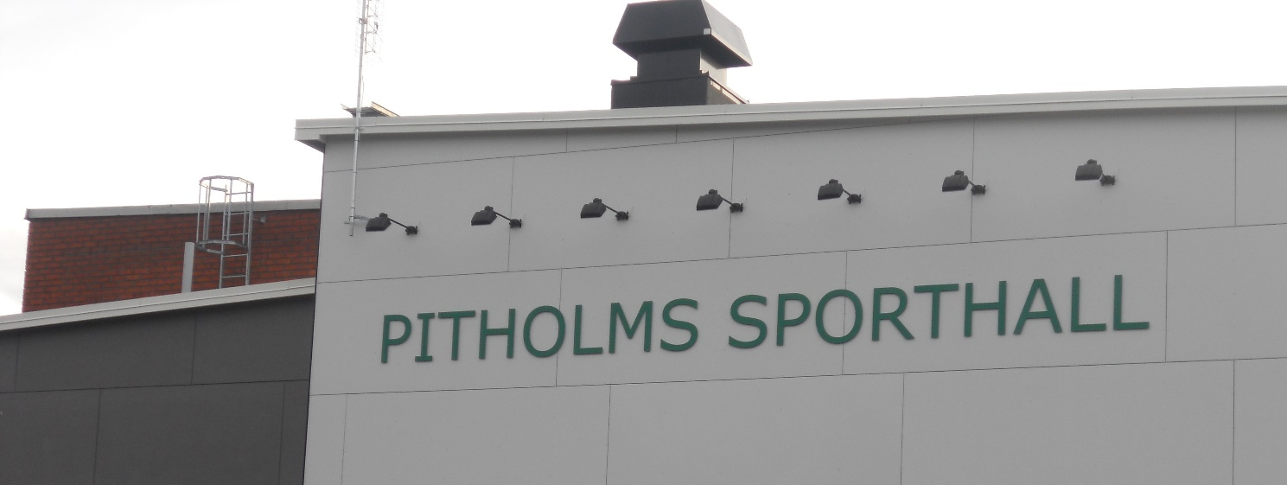



2015-07-24



Rese/trafiksäkerhetspolicy

I vår förening arbetar vi med trafiksäkerhet och är angelägna om att alla våra medlemmar färdas på ett säkert sätt.

Är det en gemensam resa ska ett dokument lämnas eller mailas till SGIF:s kansli på stromnas.gif@telia.se. Dokumentet ska namnge alla spelare, ledare, föräldrar eller andra medföljande på resan med för- och efternamn. Detta gäller resor där ett gemensamt färdsätt som exempel buss, minibuss, flyg och/eller tåg används.

Omfattning
Denna trafiksäkerhetspolicy omfattar alla ledare, aktiva, föräldrar och andra som genomför transporter för vår förening.

Ansvar
Det övergripande ansvaret för att denna resepolicy följs har styrelsen, samtidigt är det resenären som ansvarar för att den enskilda resan sker enligt policyn.

3. Förarkrav

Gällande trafikregler ska följas och särskilt viktigt är:

- barn som är kortare än 140cm får ej färdas som framsätespassagerare om platsen är försedd med krockkudde.
- förare som skall köra minibuss ska ha haft körkort i minst 5 år och bör ha genomgått en minibussförarutbildning.
- vid resor i klubbens regi ska samtliga passagerare använda bilbälte. Det är förarens ansvar att se till att alla bär bälte.
- fler passagerare än det finns bälte får inte färdas i bilen.
- gällande hastighetsbestämmelser ska alltid följas och hastigheten anpassas efter rådande omständigheter.
- bilkuddar ska användas till barn som behöver det.
- total trafiknykterhet är ett krav. Ingen påverkan av alkohol eller andra droger får förekomma.
- föraren får absolut inte övningsköra under föreningens resor.
- handsfree ska finnas monterad i bilen om föraren använder mobiltelefon under körning.
- allt bagage i bagageutrymme.

Fordon

- bilen ska vara godkänd av svensk bilprovning.
- bilen ska vintertid vara försedd med vinterdäck enligt svensk trafiklagstiftning.
- föraren ansvarar för att däckens mönsterdjup alltid är minst 3mm.
- sjukvårdsmaterial (förstahjälpen kudde) bör finnas.
- buss skall ha säkerhetsbälte på samtliga platser.
- minibuss används endast i undantagsfall.

Utöver detta ska föreningen jobba för att alla använder cykelhjälm vid cykling till och från idrottsplatsen.
Samtliga ledare, aktiva, föräldrar och övriga verksamma inom föreningen ska ta del av denna rese/trafiksäkerhetspolicy. Policyn finns på alla webbplatser inom föreningen.

